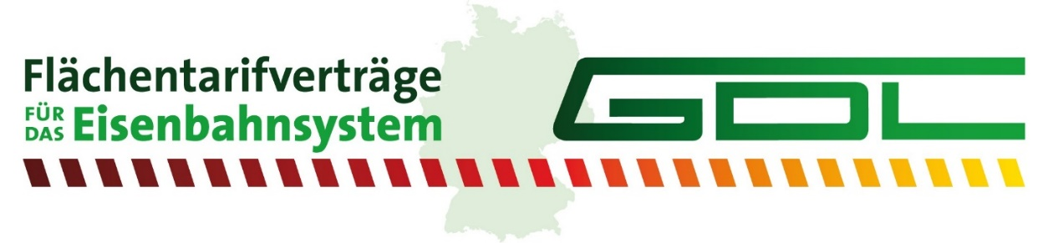GEWERKSCHAFT
DEUTSCHER LOKOMOTIVFÜHRER

Berlin/Frankfurt am Main, 1.Oktober 2024
Pressemitteilung

Verkauf DB Schenker
Die Mitarbeiter der DB Schenker haben einen guten Arbeitgeber verdient!
Derzeit bestimmt das Bieterverfahren um die zum Verkauf stehende Konzerntochter DB Schenker AG die Schlagzeilen. Es ist Aufgabe des Aufsichtsrats, verantwortungsvoll die Weichenstellung für die Zukunft der DB Schenker AG voranzutreiben.

Die Gewerkschaft Deutscher Lokomotivführer (GDL) vertritt aus mehreren Gründen die Position, dass der Verkauf der DB Schenker AG gerechtfertigt ist. Einerseits ist die Logistiktochter hinsichtlich Größe und Ausrichtung nicht dem Kerngeschäft der Deutschen Bahn zuzurechnen und sollte als Logistikunternehmen – vor allem im Sektor des Straßengüterverkehrs – konsequent ausgebaut und mehr Kompetenzen für die dringend notwendige Entwicklung bekommen.
DB AG und Schenker könnten im Sinne einer in die Zukunft gerichteten Partnerschaft beider Unternehmen zudem beidseitig profitieren. Das wäre aus Sicht der GDL ausdrücklich zu begrüßen.
Andererseits kann die Deutsche Bahn mit dem Verkauf der DB Schenker AG dringend benötigte Finanzmittel für die Sanierung der Infrastruktur erlösen.

Das Unternehmen Schenker hingegen würde bei der richtigen Wahl des neuen Eigentümers die Chance auf überfällige Investitionen und die dringend notwendigen Entwicklungen erhalten, um dauerhaft im Markt wettbewerbsfähig zu bleiben. Leider hat die DB ihre Logistik-Tochter jedoch in den letzten Jahren auf die Rolle der Cashcow und wichtigsten Gewinn-Lieferanten reduziert.
Im Interesse der heutigen Belegschaft von Schenker vertritt die GDL nachdrücklich die Position, dass am Ende des Prozesses kein Sanierungsfall wie bei Arriva entstehen darf.

Verantwortung für die Kolleginnen und Kollegen der DB Schenker AG
Die GDL vertritt die Position, dass beim Verkauf des Logistik-Unternehmens nicht nur das höchste Kaufpreisgebot entscheidend sein sollte. Für die Kolleginnen und Kollegen der DB Schenker AG sollte vielmehr dringend ein fundiertes Übernahmekonzept bestehen. In Zeiten von akutem Fachkräftemangel würde anderenfalls die Bestandsbelegschaft weiter verunsichert und das würde einer Unternehmensübernahme schaden.
„Aber auch hier wird der DB Konzern seiner Verantwortung für die Beschäftigung in keinster Weise gerecht und zeigt keinerlei soziales Gewissen – dies wird es mit der GDL nicht geben!“ so der Bundesvorsitzende der GDL, Mario Reiß, und weiter: „Nach letzten Meldungen wird auch das Bieterverfahren nicht vergleichbar und transparent für den Aufsichtsrat dargestellt. Es wird den Aufsichtsratsmitgliedern schwer gemacht, die richtige Entscheidung zu treffen. Solange die für eine Entscheidungsfindung dringend notwendige Transparenz fehlt, kann auch die GDL nicht zustimmend reagieren. Wir dürfen gespannt sein, ob man sich hier in den kommenden Stunden noch auf
einen entscheidungsfähigen Weg einigen kann.“
Mario Reiß unterstreicht in aller Deutlichkeit, dass ein Verkauf von Schenker ein notwendiger Schritt für eine zukunftsfähige Bahn ist. Genauso klar ist, dass allein der Verkauf der DB Schenker AG weder die Probleme der Logistik-Tochter noch die grundlegenden Probleme des DB-Konzerns lösen wird. Die GDL wird weiter dafür kämpfen, dass die mit dem Verkauf ausgelösten dringend benötigten Finanzeinahmen im Sinne der Zukunft der Eisenbahn und der Eisenbahner nachhaltig und zielgerichtet investiert werden!

